FICHE TECHNIQUE
Potence

- Nom | Potence  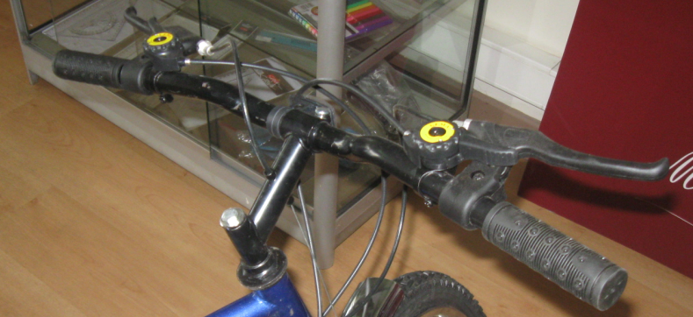  2  1 | 1-Guidon  2- Potence
- Fonction | - C’est la pièce qui relie le guidon et la fourche
- Problème | - Guidon mal aligner Jeux dans la potence
- Les causes du problème | - Boulon potence dessérer.  - Boulon foirer
- Solutions | - Changement du boulon
- Les pièces qui correspondent à la réparation. | - Boulon potence neuf
- Durée de la réparation. | Environ 15 mn
- Mesure à apprendre | - Eviter les démontages ou déboulonnage fréquents de la potence

